Федеральное государственное бюджетное образовательное учреждение высшего образования «Красноярский государственный медицинский университет имени профессора В.Ф. Войно-Ясенецкого» Министерства здравоохранения Российской Федерации
Фармацевтический колледж

Дневник

Преддипломной практики
по разделу «Теория и практика лабораторных микробиологических и иммунологических исследований»

Усов Максим Игоревич
ФИО
Место прохождения практики
(медицинская организация, отделение)

с « 19» апреля 2021г. по « 15 » мая 2021г.

Руководители практики:

Общий–Ф.И.О. (его должность) ____________________ Непосредственный–Ф.И.О.(его должность) Михайлова Ю.А. Методический–Ф.И.О.(его должность) Тюльпанова О.Ю.

Красноярск, 2021

Содержание

- Цели и задачи практики

- Знания, умения, практический опыт, которыми должен овладеть студент после прохождения практики

- Тематический план

- График прохождения практики

- Инструктаж по технике безопасности

- Содержание и объем проведенной работы

- Манипуляционный лист (Лист микробиологических исследований)

- Отчет (цифровой, текстовой)

Цели и задачи практики:

  - Закрепление в производственных условиях профессиональных умений и навыков по методам микробиологических и иммунологических исследований.
  - Расширениеиуглублениетеоретическихзнанийипрактическихуменийпометодаммикробиологическихииммунологическихисследований.
  - Повышение профессиональной компетенции студентов и адаптации их на рабочем месте, проверка возможностей самостоятельной работы.
  - Осуществление учета и анализ основных клинико-диагностических показателей, ведение документации.
  - Воспитание трудовой дисциплины и профессиональной ответственности.
  - Изучение основных форм и методов работы в КДЛ.

Программа практики.
В результате прохождения практики студенты должны уметь самостоятельно:

    - Организовать рабочее место для проведения лабораторных исследований.
    - Подготовить лабораторную посуду, инструментарий и оборудование для анализов.
    - Приготовить растворы, реактивы, дезинфицирующие растворы.
    - Провести дезинфекцию биоматериала, отработанной посуды, стерилизацию инструментария и лабораторной посуды.
    - Провести прием, маркировку, регистрацию и хранение поступившего биоматериала.
    - Регистрировать проведенные исследования.
    - Вести учетно-отчетную документацию.
    - Пользоваться приборами в лаборатории.

По окончании практики студент должен представить в колледж следующие документы:
- Дневник с оценкой за практику, заверенный подписью общего руководителя и печатью ЛПУ.
- Характеристику, заверенную подписью руководителя практики и печатью ЛПУ.
- Текстовый отчет по практике (положительные и отрицательные стороны практики, предложения по улучшению подготовки в колледже, организации и проведению практики).
- Выполненную самостоятельную работу.

В результате преддипломной практики обучающийся должен: Приобрести практический опыт:
Приготовления питательных сред для культивирования различных групп микроорганизмов с учетом их потребностей
Техники посевов на чашки Петри, скошенный агар и высокий столбик агара.

Освоить умения:
  - Готовить материал к микробиологическим исследованиям;
  - Определять культуральные и морфологические свойства;
  - Вести учетно-отчетную документацию;
  - Производить забор исследуемого материала;
  - Принимать, регистрировать, материал;
  - Утилизировать отработанный материал.

Знать:
    - Задачи, структуру, оборудование, правила работы и техники безопасности в микробиологический лаборатории;
    - Основные методы и диагностическое значение исследований протеолитических, сахаралитических, гемолитических свойств микроорганизмов, антигенной структуры.

Тематический план

№ | Наименование разделов и тем практики |  | Всегочасов
 | Проведение лабораторных микробиологических исследований |  | 144
1 | Ознакомление с правилами работы в баклаборатории |  | 6
2 | Подготовка материала к микробиологическому исследованиям: прием, регистрация биоматериала |  | 6
3 | Приготовление питательных сред общеупотребительных, элективных, дифференциально-диагностических для выделения возбудителей гнойно-воспалительных, кишечных и нозокоминальных инфекций. |  | 12
4 | Иммунодиагностика: РА, РП, РСК, РИФ, ПЦР |  | 12
5 | Микробиологическая диагностика возбудителей инфекционных заболеваний (гнойно-воспалительных, кишечных) |  | 36
6 | Микробиологическая диагностика возбудителей госпитальных инфекций. |  | 36
7 | Дисбактериоз. Этапы исследования. |  | 12
8 | Санитарно–бактериологическое исследование воздуха, смывов. |  | 12
9 | Утилизация отработанного материала, дезинфекция и стерилизация использованной лабораторной посуды, инструментария, средств защиты. |  | 6
10 | Дифференцированный зачет |  | 6
Вид промежуточной аттестации |  | Дифференцированный зачет

График прохождения практики.

№п/п | Дата | Часы | оценка | Подпись  руководителя.
1 | 19.04.21 | 8:00-14:00
2 | 20.04.21 | 8:00-14:00
3 | 21.04.21 | 8:00-14:00
4 | 22.04.21 | 8:00-14:00
5 | 23.04.21 | 8:00-14:00
6 | 24.04.21 | Метод. день
7 | 26.04.21 | 8:00-14:00
8 | 27.04.21 | 8:00-14:00
9 | 28.04.21 | 8:00-14:00
10 | 29.04.21 | 8:00-14:00
11 | 30.04.21 | 8:00-14:00
12 | 01.05.21 | Метод. день
13 | 03.05.21 | Метод. день
14 | 04.05.21 | 8:00-14:00
15 | 05.05.21 | 8:00-14:00
16 | 06.05.21 | 8:00-14:00
17 | 07.08.21 | 8:00-14:00
18 | 08.05.21 | Метод. день
19 | 10.05.21 | Метод, день
20 | 11.05.21 | 8:00-14:00
21 | 12.05.21 | 8:00-14:00
22 | 13.05.21 | 8:00-14:00
23 | 14.05.21 | 8:00-14:00
24 | 15.05.21 | Метод. день

техника безопасности

- Работать в спецодежде: в халате (а в боксе - в сменном халате), в сменной обуви, шапочке или косынке, а при необходимости - в марлевой повязке.
- В рабочих помещениях лаборатории запрещается курить, принимать пишу, ходить без надобности между столами и открывать форточки, чтобы не допускать циркуляцию микроорганизмов с током воздуха. В лабораторию нельзя вносить посторонние вещи.
- На рабочем месте размещают только оборудование, необходимое для выполнения конкретной работы. Студенты приступают к работе только с разрешения преподавателя и всю работу проводят в строгом соответствии с изучаемой методикой.
- При использовании спиртовок необходимо следить за их герметичностью, не вынимать фитиль из горящей спиртовки, не зажигать одну спиртовку от другой, не пользоваться спиртовкой вблизи легковоспламеняющихся жидкостей. Не оставлять без надобности горящую спиртовку, пламя гасить только колпачком.
- Во время работы в лаборатории на руках не должно быть колец, перстней и накладных ногтей. Ногти должны быть коротко острижены.
- Во избежание инфицирования рук работать только бактериологической петлей и пинцетом. Использованные инструменты и предметы необходимо прожигать над пламенем горелки или помещать в дезинфицирующий раствор.
- Если в процессе работы инфицированный материал попал на кожу, слизистую оболочку глаз или в рот, необходимо срочно поставить в известность преподавателя и при его непосредственном участии провести необходимые меры по обеззараживанию.
- При попадании на поверхность стола капель раствора, содержащих микроорганизмы, необходимо извлечь пинцетом ватный тампон, смочить его спиртсодержащем растворе или другом дезинфицирующем растворе, разрешённым к применению и обработать инфицированные места. Лучше всего эту работу провести под контролем преподавателя.
- Мазки из исследуемых микроорганизмов необходимо фиксировать над пламенем горелки или в фиксирующем растворе.
- Во время работы нельзя класть на стол инструменты, пипетки, ватные пробки, предметные и покровные стекла. Все должно находиться в штативе, фарфоровых стаканчиках, на столиках для предметных стекол и в других, специально отведенных местах.
- Использованные при лабораторных исследованиях предметные стекла, пипетки, шпатели сразу же погружают в ёмкости с дезинфицирующим раствором, разрешённым к применению на экспозицию согласно инструкции, затем моют и кипятят. Отработанные чашки Петри и пробирки с посевами микроорганизмов собирают в биксы и передаются для автоклавирования.
- Уборку помещений лаборатории проводить влажным способом. Перед работой в боксе и предбокснике необходимо включать бактерицидные лампы. Поверхность стола, где проводится работа с культурами микроорганизмов, следует дезинфицировать путем протирания дезинфицирующим раствором, разрешённым к применению.
- Рабочее место, где непосредственно проводится работа с культурами микроорганизмов, следует дезинфицировать не только до начала работы, но и после ее окончания дезинфицирующими растворами.
- Нельзя загромождать рабочее место посторонними предметами.
- Все сосуды, содержащие реактивы и другие вещества, должны иметь этикетки или быть пронумерованы, чтобы их нельзя было перепутать.
- Нельзя пробовать на вкус питательные среды.
- Нельзя работать в лаборатории без спецодежды.
- По окончании работ в лаборатории перед уходом обязаны проверить, закрыты ли все газовые и водяные вентили, потушены ли спиртовки, выключены ли электронагревательные приборы.
- По окончании работы привести рабочее место в порядок.
- Не оставлять в открытом состоянии реактивы, едкие щелочи и кислоты.
- Нельзя находиться в небольших помещениях (боксах) при включенной бактерицидной лампе.
- Не разрешается в лаборатории курить, хранить и употреблять еду, напитки, жевательную резинку.
- К работе с автоклавом и другими сосудами под давлением допускаются только подготовленные лица

Подпись общего руководителя________________________
Подпись студента___________________________________

День 1

Для прохождения преддипломной практики была выбрана микробиологическая лаборатория при Красноярской межрайонной детской клинической больнице № 1, расположенной по адресу Тельмана 49.
Специфика микробиологических работ требует, чтобы помещение, отведённое под лабораторию, было изолировано от больничных палат, жилых комнат, пищевых блоков.
Бактериологическая лаборатория делится на две зоны: «чистую» и «заразную».
В «чистой» зоне располагаются:
- комната для спецодежды;
- кабинет руководителя и комната для работы с документами;
- моечная, оборудованная для мытья посуды;
- средоварочная, оборудованная для приготовления питательных сред;
- стерилизационная;
- кабинет для разлива питательных сред;
- автоклавная, оборудованная автоклавами для стерилизации питательных сред и лабораторной посуды;
- подсобные помещения для хранения реактивов, посуды, аппаратуры и хозяйственного инвентаря.
«Заразная» зона - помещение или группа помещений лаборатории, где проводятся работы с анализируемыми объектами и микробиологические анализы.
В «заразной» зоне располагаются:
- лабораторная(ые) комната(ы) для микробиологических исследований;
- боксированное помещение;
- автоклавная, оборудованная автоклавами для обеззараживания отработанного материала и зараженной посуды.

Классификация медицинских отходов

1. Медицинские отходы в зависимости от степени их эпидемиологической, токсикологической и радиационной опасности, а также негативного воздействия на среду обитания подразделяются на пять классов опасности:
Класс А – эпидемиологически безопасные отходы, приближенные по составу к твердым бытовым отходам (далее- ТБО).
Класс Б – эпидемиологически опасные отходы.
Класс В – чрезвычайно эпидемиологически опасные отходы.
Класс Г – токсикологически опасные отходы 1 – 4 классов опасности.
Класс Д – радиоактивные отходы.
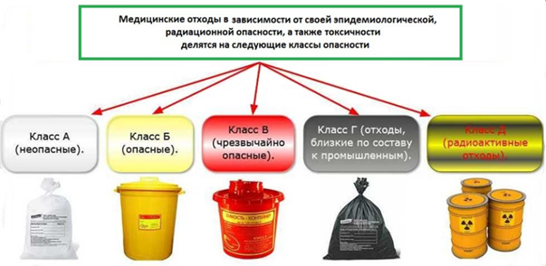
Рисунок 1 Классы медицинских отходов

день 2

Приготовление питательных сред

Классификация питательных сред:
- По консистенции:
- жидкие (среды без агара);
- полужидкие (с агаром до 1%);
- плотные (агаровые — 1,5-2,5%).

- По сложности:
- простые
- сложные
- По целевому назначению:
- универсальные (общеупотребительные);
- специальные.

Различают следующие виды специальных сред:
- среды обогащения;
- элективные;
- дифференциально-диагностические;
- консервирующие;
- среды накопления.

Стерилизацию питательных сред осуществляют различными способами в зависимости от тех ингредиентов, которые входят в их состав.
- Синтетические среды и все агаровые среды, не содержащие в своем составе нативного белка и углеводов, стерилизуют 15-20 мин в автоклаве при температуре 115-120°С.
- Среды с углеводами и молоком, питательный желатин стерилизуют текучим паром при температуре 100°С дробно или в автоклаве при 112°С.
- Среды, в состав которых входят белковые вещества (сыворотка крови, асцитическая жидкость), обеспложиваются тиндализацией или фильтрованием.
- Для стерилизации питательных сред, содержащих в своем составе нативные белки, пользуются фильтрацией через мембранные фильтры Зейтца.
Подготовленные к употреблению питательные среды проверяют на стерильность.

Дезинфекция изделий медицинского назначения
Дезинфекцию изделий осуществляют физическим (кипячение, водяной насыщенный пар под избыточным давлением, сухой горячий воздух) и химическим (использование растворов химических средств) методами. Выбор метода дезинфекции зависит от особенностей изделия и его назначения.
Физический метод дезинфекции надежен, экологически чист и безопасен для персонала. Дезинфекцию с использованием физического метода выполняют способом кипячения в дистиллированной воде, паровым методом и воздушным методом.
Дезинфекции способом кипячения подвергают изделия из стекла, металлов, термостойких полимерных материалов и резин. Перед кипячением изделия очищают от органических загрязнений, промывая водопроводной водой с соблюдением мер противоэпидемиологической защиты. Отсчет времени дезинфекционной выдержки начинают с момента закипания воды.
Прокаливание на огне - надежный метод стерилизации бактериологических петель, металлических и стеклянных предметов. Однако применяется ограниченно ввиду их порчи.
Паровым методом дезинфицируют изделия из стекла, металлов, резин, латекса, термостойких полимерных материалов. Дезинфекция осуществляется под воздействием водяного насыщенного пара под избыточным давлением.
Дезинфекцию воздушным методом изделий из стекла, металлов, силиконовой резины проводят без упаковки в воздушных стерилизаторах. Этим методом можно дезинфицировать только изделия, не загрязненные органическими веществами.
Дезинфекцию с использованием химических средств проводят способом погружения изделий в дез. раствор.
Подготовка к стерилизации лабораторной посуды
- Перед стерилизацией лабораторную посуду тщательно моют и сушат.
- Пробирки, флаконы, бутылки, колбы закрывают ватно-марлевыми пробками.
- Чашки Петри стерилизуют завернутыми в бумагу по 1-5 штук или в пеналах.

Лабораторную посуду стерилизуют:
а) сухим жаром при температуре 150, 160 и 180 С соответственно 2 часа, 1,5 час и 1 час.
б) в автоклаве при давлении 1 атм. В течение 20-30 минут.

Для посевов и микробиологических исследований необходимы питательные среды. Приготовление питательных сред проводятся согласно инструкции по применению. Берём навеску сухой среды размешиваем в 1 литре дистилированной воды и кипятим 2-3 минуты, фильтруем, разливаем в пробирки, чашки, флаконы и стерилизуем.
В этот день были сварены следующие среды: Эндо, Плоскерева, ВСА, ГМФ-бульон, среда Гисса с манитом, среда Гисса с глюкозой, глицериновый консервант.
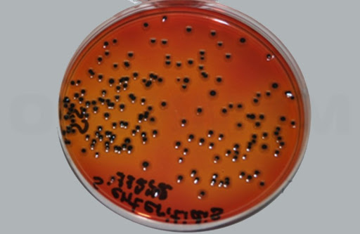Агар Плоскирева - селективная среда для выделения шигелл исальмонелл. Готовая средапрозрачна, имеет розовато-желтоватый цвет.
Среда Плоскирева относится к плотным средам для выделения чистыхкультур.

Рисунок 2 Агар Плоскирева

Агар Эндо– слабо-селективная дифференциально-диагностическая среда для выделения энтеробактерий. Среда Эндо относится к плотным средам для выделения чистых культур. Готовая среда прозрачна и имеет бледно-розовый цвет.
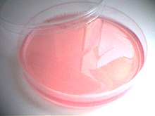

Рисунок 3 Среда Эндо

Висмут-сульфит агар - строго селективная среда для выделения сальмонелл. Готовая среда непрозрачна, зеленовато-горохового цвета.
Висмут-сульфит агар относится к плотным средам для выделения чистых культур.
Принцип действия. Бриллиантовый зеленый и висмут, который находится в среде в виде основного сульфита, подавляют рост грамположительной флоры и многих энтеробактерий, в том числе шигелл.
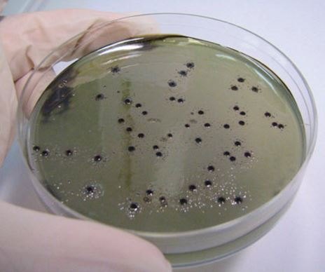Дифференцирующее действие основано на том, что образуемый бактериями из сульфата железа сероводород вызывает почернение индикатора - бесцветного сульфита висмута - вследствие перехода его в сульфид висмута, вещество черного цвета. Поэтому бактерии, образующие сероводород, формируют совсем черные или черные с коричневым или темно-зеленым оттенком колонии, обладающие часто металлическимблеском. Среда под колониями при этом окрашена в черный цвет.
Бактерии, не образующие сероводород, могут вырастать в виде мелких
бесцветных, зеленоватых или коричневых колоний.

Рисунок 4 Среда ВСА

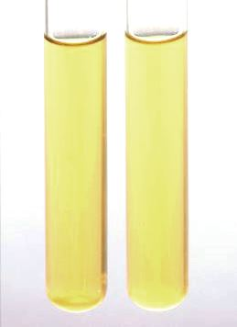ГМФ–бульон-двухкомпонентная жидкая дифференциально-диагностическая питательная среда общего назначения для культивирования микроорганизмов в санитарной и клинической микробиологии. Предназначена для культивирования различных микроорганизмов, включая коринеформные бактерии, некоторые виды стрептококков из клинического материала, пищевых продуктов, пищевого сырья и объектов внешней среды.

Рисунок 4 ГМФ-бульон

Среды Гисса - полужидкие питательные среды для идентификации энтеробактерий по тесту ферментации одного из углеводов (лактозы, глюкозы, сахарозы, мальтозы, арабинозы, фруктозы, маннозы, ксилозы, рамнозы, раффинозы, галактозы) или из многоатомных спиртов (маннита, дульцита, инозита, сорбита).

Среда Гисса с глюкозой - дифференциально-диагностическая среда обеспечивает питательные потребности для роста и проявления биохимических свойств энтеробактерий и позволяет идентифицировать их по ферментации углевода, содержащегося в этой среде. В случае положительной реакции происходит образование кислых продуктов расщепления с изменением цвета среды с сине-зеленого на желто-зеленый или желтый. Образование газа сопровождается появлением пузырьков в толще столбика среды или на ее поверхности. Отрицательная реакция ферментации характеризуется отсутствием изменений цвета среды.

Среда Гисса с манитом - дифференциально-диагностическая среда обеспечивает питательные потребности для роста и проявления биохимических свойств энтеробактерий и позволяет идентифицировать их по ферментации углевода, содержащегося в этой среде. В случае положительной реакции происходит образование кислых продуктов расщепления с изменением цвета среды с сине-зеленого на желто-зеленый или желтый. Образование газа сопровождается появлением пузырьков в толще столбика среды или на ее поверхности. Отрицательная реакция ферментации характеризуется отсутствием изменений цвета среды.

Глицериновый консервант – используется для культивирования и хранения анаэробных микроорганизмов. Служит основой для приготовления глицериновой смеси среды выделения коринебактерий.

день 3

Варили среды: Эндо, Плоскирева, Мюллера-Хинтона.

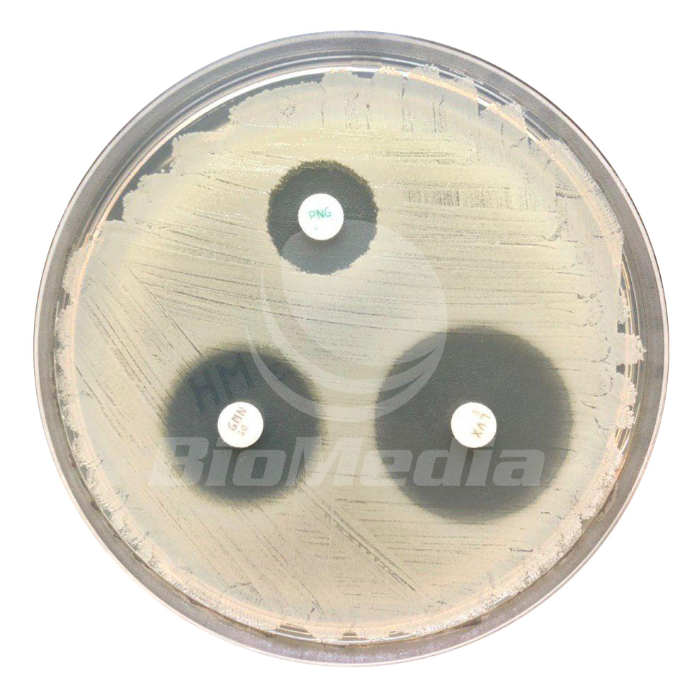Агар Мюллера-Хинтона - среда общего назначения типа АГВ, используемая для культивирования широкого ряда требовательных и нетребовательных к питательной среде микроорганизмов, при определения чувствительности к антибиотикам (антибиотикорезистентности).

Рисунок 5 - Агар Мюддера-Хинтона

день 4

Варили и разливали среды: ВСА, Эндо, простой агар, Плоскирева, магниевую среду.
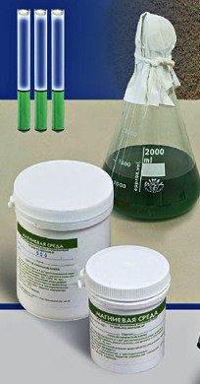
Магниевая среда (Питательная среда для накопления сальмонелл)
Предназначена для приготовления жидких селективных питательных сред обогащения бактерий рода Salmonella.
Полученные после инкубирования в бульоне колонии пересевают на чашки со средой Левина или Эндо.
Готовая к употреблению среда зеленого цвета, прозрачная, пригодна в течение 7 суток при температуре хранения +2-8°C в темном месте.
Рисунок 6 - Магниевая среда

день 5

Проведен опрос по отличаю генеральной уборки от текущей. Рассказано приготовление дезинфицирующих растворов для уборки и подсчет разведения дезинфицирующих растворов.
Выделяют пять основных методов дезинфекции:
Химический – основной метод дезинфекции, который заключается в применении различных химических веществ и их соединений для уничтожения патогенных и условно патогенных микроорганизмов на поверхностях.
Дезинфекцию физическим методом проводят с помощью воздействия на объект обеззараживания различных физических факторов: кипячение, прокалывание, обжигание, ультрафиолетового облучения и т.д.
Механическая дезинфекция проводится с целью уменьшения концентрации микроорганизмов. К механическим методам можно отнести влажную уборку, мытье рук итд.
Биологический метод дезинфекции заключается в уничтожении возбудителей инфекционных заболеваний микробами-антагонистами.
Антагонизм микроорганизмов – тип взаимоотношения микроорганизмов, при котором один штамм полностью уничтожает или замедляет рост другого.
Комбинированный метод основывается на сочетании нескольких из вышеперечисленных методов дезинфекции.
Уборка лабораторного помещения
Микробиологическую лабораторию необходимо содержать в чистоте. Следует регулярно проводить гигиеническую уборку помещений лаборатории. Обеспечить полную стерильность лаборатории очень трудно и это не всегда необходимо, но значительно снизить количество микроорганизмов в воздухе и на различных поверхностях в лабораторных помещениях возможно. Это достигается путём применения на практике методов дезинфекции, то есть уничтожения возбудителей инфекционных болезней на объектах внешней среды.
Пол, стены и мебель в микробиологической лаборатории обрабатывают от пыли и протирают различными дезинфицирующими растворами. Эффективный и наиболее часто применяемый способ дезинфекции воздуха - облучение УФ-лучами с длиной волны от 200 до 400 нм. Эти лучи обладают высокой антимикробной активностью и могут вызывать гибель не только вегетативных клеток, но и спор микроорганизмов.

день 6

Методический день.

день 7

Воздушно-капельные инфекции
К воздушно-капельным инфекциям относят: Дифтерию, Коклюш, Менингококк.
Материалом для исследования служат слизь из носа и из зева.
Забор материала производится тампоном (отдельным тампоном - нос, отдельно - зев) в транспортную среду.
Neisseria meningitidis — вид грамотрицательных диплококков рода Neisseria. Менингококки – грамотрицательные, неподвижные аэробные диплококки диаметром 0,6-1,0 мкм.
Менингококк является возбудителем таких заболеваний как: менингит, нозофарингит.
Забор материала при менингококке:
Материал для исследования менингококка: кровь, СМЖ, нозофарингеальная слизь.
Назофарингеальную слизь с задней стенки глотки берут натощак или через 3 - 4 ч после еды стерильным ватным тампоном.
Материал берут с обязательным надавливанием шпателем на корень языка для наиболее полного открытия глоточного отверстия.
Изогнутый тампон вводят ватным концом кверху за мягкое небо в носоглотку и проводят 2 - 3 раза по задней стенке.
При извлечении из носоглотки тампон не должен касаться окружающих тканей (зубы, слизистая щек, язык, небный язычок).
После извлечения из носоглотки тампона, содержащуюся на нем слизь немедленно засевают на 2 подогретые до комнатной температуры чашки Петри (сывороточный агар с линкомицином и сывороточный агар), или помещают в транспортную среду для немедленной доставки в лабораторию, защищая от охлаждения.
Материал для бактериологических и серологических исследований доставляют в бактериологическую лабораторию немедленно после отбора в специальных контейнерах, способных поддерживать температуру 37 °С.
Спинномозговую жидкость (СМЖ) отбирают у больного при пункции в объеме 2,0 - 5,0 мл при поступлении в стационар до начала антибиотикотерапии с соблюдением правил асептики.
Ликвор после пункции распределяют для исследования следующим образом:
̶ 1,0 мл направляют в клиническую лабораторию для проведения общего ликворологического и цитологического исследования;
̶ 0,2 мл направляют для постановки ПЦР;
̶ 1,0 мл направляют для первичного бактериологического посева (если не сделан в отделении при пункции), бактериоскопии и серологических исследований;
̶ 0,5 мл засевают в чашку с "шоколадным" агаром у постели больного. Это позволяет получить культуру возбудителя бактериального менингита на 18-24 часа раньше;
̶ 0,5 мл ликвора засевают в среду обогащения (в 5,0 мл 0,1% полужидкого питательного агара) у постели больного, хранят при 37C в условиях термостата до доставки в лабораторию.
Кровь отбирается из вены до начала антибиотикотерапии.
Для посева на гемокультуру отбирают:
̶ 5,0-10,0 мл крови у взрослых;
̶ 2,0-5,0 мл - у детей
̶ 1,0-2,0 мл - у новорожденных и детей неонатального периода;
3,0-5,0 мл крови отбирается для серологических исследований:
̶ выявление антигенов (ВИЭФ);
̶ выявление антител (РНГА).
1-2 капли крови наносят на предметное стекло для приготовления препарата "толстой капли" крови.
Исследуется менингококк двумя способами: классическим и современными (экспресс-методами).
Варили и разливали среды: Эндо, Плоскирева, ВСА, магниевая среда.

день 8

Кишечные инфекции
К кишечным инфекциям относят:
Патогенные м/о относят: Сальмонеллы, Шигеллы, Иерисинии, ЭПКП
Условно-патогенным м/о относят: энтеробактерии, неферментирующие грамотрицательные бактерии, стафилококки, энтерококки, грибы.
Забор материала для исследования при кишечных инфекциях:
Сбор биологического материала (фекалии, кровь, рвотные массы, промывные воды желудка) Любой нативный материал для лабораторного исследования собирают в стерильную стеклянную посуду. Срок доставки материала в лабораторию должен быть не позднее 2-х часов после сбора и сопровождаться специальным направлением. Хранение взятого материала при t =+2+8° C - не более 24 часов.
Анализ на дизгруппу: для выявления патогенной флоры кишечника, проводят микробиологическое исследование, который позволяет определить возбудителей дизентерии, сальмонеллез и другие кишечные инфекции.
Сальмонеллы
Род сальмонелла относится к семейству Enterobacteriaceae. Бактерии палочковидные, грамотрицательные, преимущественно подвижные.
Таксономия
Род Salmonella, насчитывающий свыше 2500 сероваров (серотипов), входит в семейство Enterobacteriaceae (энтеробактерий). род Salmonella включает патогенный для человека и теплокровных животных вид S. enterica.
Сальмонеллез
У большинства людей, инфицированных сальмонеллой, развиваться диарея, лихорадка и боли в животе через 12-72 ч после заражения. Болезнь обычно длится 4-7 дней, и большинство пациентов выздоравливают без лечения. Тем не менее, в некоторых случаях заболевание может быть настолько серьезными, что требуется госпитализация
Биохимическая характеристика
1) ферментация глюкозы и других углеводов (маннита, мальтозы) до кислоты и газа (подвид S.typhi выделяет только кислоту),
2) отсутствие ферментации лактозы, сахарозы, салицина и мочевины,
3) реагируют с метилротом, продуцируют сероводород, индол (как правило) не образуют, - оксидаза отрицательны, каталаза положительны, реакция Фогеса-Проскауэра отрицательна,
4) температурный оптимум для роста – 35-37оС, рост полностью прекращается при 5оС; оптимум рН=7,2-7,4.
Варили и разливали среды: Эндо, ГМФ-бульон, Плоскирева, энтеробакагар.

день 9

Культуральные свойства микроорганизмов - изучение колоний выросших на питательных средах.
Колонии различаются по величине, форме, цвету, консистенции, контуру края, структуре и характеру поверхности:
- по величине -крупные (диаметр более 4-5 мм), средние (2-4 мм) и малые (1-2 мм)
- по форме - круглые, розеткообразные, листовидные и т. д.
- по цвету, зависящему от пигмента - белого, ярко-синего, красного цветов и т. д.
- по консистенции - сухие, влажные, сочные, слизистые
- по поверхности - гладкие, морщинистые, исчерченные, плоские, выпуклые, плосковыпуклые, вдавленные
- по краю - с ровными, волнистыми, бахромчатыми краями
- по структуре - могут иметь аморфную, зернистую, волокнистую внутреннюю структуру
- в чистой культуре, выращенной на скошенном питательном агаре, характер роста может быть сухим, влажным, ползучим, складчатым, пигментированным
В жидкой питательной среде одни бактериальные культуры дают диффузное помутнение, другие характеризуются придонным, пристеночным ростом. Некоторые культуры образуют плёнки на поверхности среды, другие - осадок на дне пробирки.
Варили и разливали среды: Эндо, Плоскирева, ВСА.

день 10

Микроскопия микроорганизмов необходима для изучения морфологических свойств, исследования на подвижность.
Предметные и покровные стекла, употребляемые для приготовления препаратов, нуждаются в специальной подготовке. Стекла должны быть чистыми и хорошо обезжиренными. Это может быть достигнуто разными способами. Стекла кипятят 15 минут в 1% растворе соды (или в мыльной воде), споласкивают водой, кладут в слабую соляную кислоту и, наконец, хорошо промывают водой.
Хранят стекла в сосудах (банках) с притертыми пробками в смеси равных количеств спирта и эфира или в 96° спирте или промытыми и вытертыми досуха.
Методы окраски мазков
Методы окраски можно разделить на две группы: простые (ориентировочные) окраски и окраски сложные (дифференциальные), выявляющие химические и структурные особенности бактерий.
Простые методы окраски. Простая окраска бактерий, выявляющая только их морфологию, хорошо удается:
1) разведенным (1 : 10) карболовым фуксино-10-30 секунд;
2) синим Леффлера - 3-10 минут;
3) спиртово-водным раствором метиленового синего – 3-5 минут;
4) водным раствором метиленового синего – 5-10 минут.
Спиртово-водный раствор метиленового синего: красителя 1 г, 95° спирта 10 мл, дистиллированной воды 100 мл.
Водный раствор метиленового синего дает нежные отчетливые препараты: красителя 1 г, дистиллированной воды 1000 мл.
Сложные методы окраски. Наиболее употребительной среди сложных окрасок является окраска по Граму. При этом методе выявляется способность бактерий удерживать краситель или обесцвечиваться в спирте, что связано с химической структурой микробной клетки.
Методика окраски по Граму
1. Приготовить фиксированный мазок.
2. На мазок наливают Генцианвиолет на 1-2 минуты.
3. Слить краску, препарат не промывать водой.
4. Налить раствор Люголя на 1 минуту.
5. Слить краску, препарат не промывать водой.
6. Нанести на препарат спирт на 0,5-1 минуту.
7. Препарат промыть водой.
8. Окрасить препарат разведенным фуксином на 1-2 минут.
9. Промыть водой высушить, микроскопировать с иммерсионной системой.
Варили и разливали среды: Эндо, Плоскирева, ВСА, ГМФ-бульон, энтеробакагар, простой агар, менингококагар. Готовили физ. раствор.
Менингококагар- дифференциально-диагностическая агаровая среда с богатым компонентным составом и стимулятором роста гемофильных микроорганизмов для получения изолированных беловато-серых блестящих колоний Neisseria meningitidis.

день 11

Генеральная уборка.

день 12

Методический день.

день 13

Методический день.

день 14

Серологические реакции – реакции взаимодействия антител сыворотки с антигенами.
В этих реакциях принимают участие антигены в виде частиц (микробные клетки, эритроциты и другие корпускулярные антигены), которые склеиваются антителами и выпадают в осадок.
Для постановки реакции агглютинации (РА) необходимы три компонента:
1) антиген (агглютиноген);
2) антитело (агглютинин);
3) электролит (изотонический раствор натрия хлорида).
Ориентировочная реакция агглютинации (РА)
Ориентировочная, или пластинчатая, РА ставится на предметном стекле при комнатной температуре. Для этого пастеровской пипеткой на стекло наносят раздельно каплю сыворотки в разведении 1:10 - 1:20 и контрольную каплю изотонического раствора натрия хлорида. В ту и другую бактериологической петлей вносят колонии или суточную культуру бактерий (каплю диагностикума) и тщательно перемешивают их. Реакции учитывают через несколько минут визуально, иногда с помощью лупы (х5). При положительной РА в капле с сывороткой отмечают появление крупных и мелких хлопьев, при отрицательной - сыворотка остается равномерно мутной.
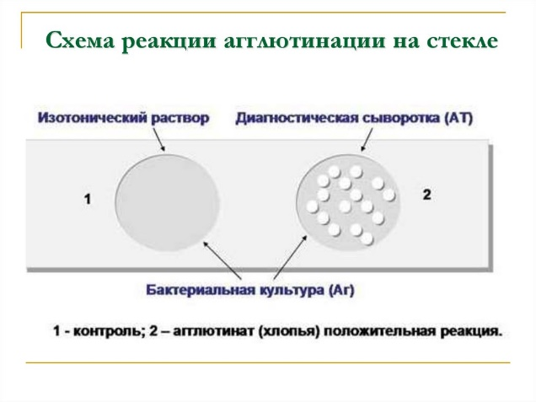
Рисунок 7 Реакция агглютинации на стекле

Реакция преципитации в геле.
Чашки заливают агаром, в котором вырезают несколько луночек на равном расстоянии друг от друга. В центральную лунку вносят сыворотку, содержащую антитела, в остальные - различные испытуемые антигены или один и тот же антиген в различных разведениях. При диффузии реагентов в агаре в зонах оптимальных соотношений на месте встречи антигена и антител образуются мутные полосы - дуги преципитации.
Одна из разновидностей реакции преципитации в геле позволяет определять токсигенность исследуемых бактерий (например, дифтерийной палочки) с помощью антитоксической сыворотки. Для этого в чашку Петри на питательную среду помещают полоску стерильной фильтровальной бумаги, пропитанную антитоксической противодифтерийной сывороткой. Затем чашку подсушивают в термостате и засевают испытуемыми культурами в виде штрихов, перпендикулярных к полоске бумаги, на расстоянии 0,6-0,8 см от ее края. В качестве контроля используют заведомо токсигенную культуру. Чашки инкубируют при 37°С в течение суток. При наличии токсигенной культуры в месте взаимодействия токсина с антитоксином образуются линии преципитации в виде дуг.
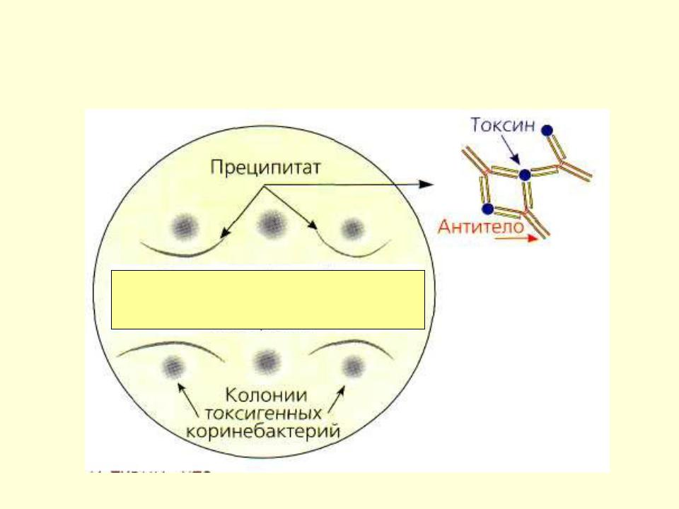
Рисунок 8 Реакция преципитации в геле

Варили и разливали среды: ВСА, Олькеницкого, Эндо, Плоскерева, Пизу.

день 15
Реакция связывания комплемента.
РСК широко используют для лабораторной диагностики венерических болезней, риккетсиозов, вирусных инфекций. Реакция протекает в две фазы. Первая фаза - взаимодействие антигена и антител при обязательном участии комплемента. Вторая - выявление результатов реакции при помощи индикаторной гемолитической системы (эритроциты барана и гемолитическая сыворотка). Разрушение эритроцитов гемолитической сывороткой происходит только в случае присоединения комплемента к гемолитической системе. Если же комплемент адсорбировался ранее на комплексе антиген-антитело, то гемолиз эритроцитов не наступает.
При наличии в исследуемой сыворотке антител, комплементарных антигену, образующийся комплекс антиген-антитело связывает (адсорбирует) на себе комплемент. При добавлении гемолитической системы гемолиза не происходит (задержка гемолиза), т.к. весь комплемент израсходован на специфическую связь комплекса антиген-антитело, а эритроциты остались неизменными.
При отсутствии в сыворотке антител, комплементарных антигену, специфический комплекс антиген-антитело не образуется и комплемент остается не связанным. Поэтому при добавлении гемолитической системы комплемент присоединяется к ней. Результатом реакции в данном случае будет гемолиз эритроцитов - в пробирках образуется так называемая «лаковая» кровь.
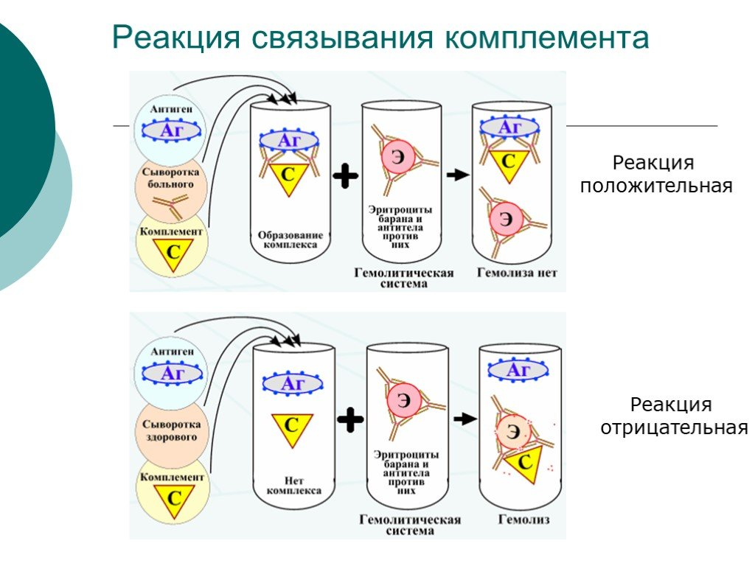
Рисунок 9 Реакция связывания комплемента

Реакция иммунофлюоресценции.
Иммунофлюоресцентный метод является методом выбора для быстрого выявления и идентификации неизвестного микроорганизма в исследуемом материале.
Аг + АТ + электролит = светящийся в УФ - лучах комплекс
Микробная сыворотка, меченная флюорохромом. Часто используют краситель изотиоционатфлюоресциина - ФИТЦ.
При исследовании этим методом используют люминесцентный микроскоп.
Варили и разливали среды: Эндо, ВСА, Плоскерева, Ацетатный агар, Цитратный агар.

день 16

Постановка Р И Ф
• На мазок наносят 30 мкл раствора ФИТЦ-меченных антител.
• Помещают стекло во влажную камеру и выдерживают при комнатной температуре в течение 20-25 мин, или в термостате при 37° С в течение 15 мин.
• Промывают стекло в проточной водопроводной воде 2 мин, ополаскивают дистиллированной водой и высушивают на воздухе.
На высушенный мазок наносят каплю монтирующей жидкости, мазок накрывают покровным стеклом и микроскопируют с использованием люминесцентного микроскопа или люминесцентной насадки к обычному оптическому микроскопу.
Реакция непрямой (пассивной) гемагглютинации (РНГА, РПГА).
В РНГА выявляют антитела сыворотки крови с помощью антигенного эритроцитарногодиагностикума, который представляет собой эритроциты с адсорбированными на них антигенами.
Эритроциты с адсорбированными на них антигенами взаимодействуют с соответствующими антителами сыворотки крови, что вызывает склеивание и выпадение эритроцитов на дно пробирки или ячейки в виде фестончатого осадка. При отрицательной реакции эритроциты оседают в виде пуговки
РПГА ставят в пластиковых планшетках или в пробирках с разведениями сыворотки крови больного, к которым добавляют эритроцитарный диагностикум.
Иногда применяют антительный эритроцитарный диагностикум - эритроциты, на которых адсорбированы антитела. Например, можно обнаружить ботулинический токсин, добавляя к нему эритроцитарныйантительный ботулинический диагностикум (такую реакцию называют реакцией обратной непрямой гемагглютинации (РОНГА).
Варили и разливали среды: Эндо, Плоскерева, ВСА, Среды Гисса с манитом и глюкозой.

день 17

Генеральная уборка.

день 18
Методический день.

день 19
Методический день.

день 20

Для оценки санитарно-гигиенического состояния лечебно-профилактических учреждений определяют бактериологическую загрязненность рук работающего персонала и предметов окружающей обстановки. Эти исследования необходимы также при выявлении путей распространения инфекционных заболеваний. Бактериальное загрязнение определяют путем изучения микрофлоры смывов, сделанных с рук и поверхностей исследуемых объектов.
В зависимости от целей исследования в смывах определяют:
1) наличие БГКП; 2) общую бактериальную обсемененность с пересчетом на 1 см2 исследуемой площади;
3) наличие S.aureus и других патогенных микробов
В лечебно-профилактических учреждениях в соответствии с инструкцией, кроме этих показателей, при необходимости определяют количественную характеристику обсеменения, наличие синегнойной палочки. Смывы берут стерильными ватными тампонами или салфетками, смоченными стерильным изотоническим раствором хлорида натрия. При взятии с больших поверхностей (столы, стены и др.) смывы производят в нескольких местах исследуемого предмета площадью примерно в 100X100 см. Смывы с рук производят увлажненной салфеткой или тампоном: протирают сначала тыл кисти, затем ладонную поверхность, межпальцевые пространства, ногтевое ложе.
Для определения общего числа микробов в исследуемом смыве к 2 мл изотонического раствора хлорида натрия, используемого для увлажнения тампона, прибавляют еще 8 мл и тампон тщательно отмывают встряхиванием. Полученное исходное разведение 1:10 вносят в чашки Петри по 1 мл, заливают расплавленным и остуженным до 45°С мясо-пептоннымагаром, инкубируют в термостате при 37°С и через 48 ч подсчитывают количество выросших колоний, делая перерасчет на 1 см2 исследуемой поверхности.
Для определения БГКП производят посев в среду обогащения, для чего тампон погружают в среду Кесслер или 10-20% желчный бульон. Через сутки инкубирования при 37°С делают пересев на среду Эндо. После инкубации в термостате при 37°С в течение 18-24 ч, подозрительные колонии микроскопируют, пересевают в среду Гисса с глюкозой и выдерживают при 43°С 24 ч. Затем производят учет результатов.
Для обнаружения стафилококков делают посев с тампона на желточно-солевой агар. Кроме того, в качестве среды накопления используют бульон с 6,5% хлорида натрия и бульон с 1 % глюкозы, разлитые по 0,5 мл в пробирки, куда засевают по 0,2-0,3 мл смывной жидкости. Инкубируют при 37°С в течение 24 ч, а затем делают пересев на чашки с желточным агаром. Дальнейшее исследование проводится по общепринятой методике обнаружения стафилококков. В хирургических отделениях больниц, согласно инструкции, на предметах окружающей обстановки выявляют наличие синегнойной палочки. Для этого специальные посевы не производят, так как колонии данной палочки удается выявить на среде Эндо и других средах (по пигментообразованию). Колонии, подозрительные на синегнойную палочку, пересевают на скошенный агар, содержащий 2-5% глицерина, или маннит. На поверхности скошенного агара синегнойная палочка дает обильный рост с зеленоватым оттенком, маслянистой консистенции с характерным запахом жасмина, земляничного мыла. Выделенную культуру окрашивают по Граму, микроскопируют, определяют гемолитические свойства путем посева на чашку с кровяным агаром.
Варили и разливали среды: Эндо, ВСА, Олькеницкого, Мюллера-Хинтона, магниевую среду.

день 21

Санитарно - бактериологическое исследование воздуха
Развитие исследований в области аэробиологии показало, что в воздухе закрытых помещений наряду с большим количеством сапрофитных микроорганизмов могут находиться патогенные бактерии и вирусы; менингококки, патогенные стафилококки, возбудители дифтерии, туберкулеза, коклюша, вирусы гриппа, оспы, аденовирусы и др. Санитарно-бактериологические исследования воздуха проводят в плановом порядке в яслях и детских садах, больницах, операционных, аптеках, школах, кинотеатрах. Исследуют также атмосферный воздух.
При санитарно-бактериологическом исследовании воздуха проводят:
1) определение общей бактериальной обсемененности воздуха (общее число бактерий в 1 м3);
2) выявление санитарно-показательных микроорганизмов;
3) по эпидемическим показаниям выделение вирусов и патогенных бактерий из воздуха закрытых помещений;
Методы отбора проб воздуха для бактериологического исследования подразделяют на:
1) аспирационные, основанные на активном просасывании воздуха с помощью различных приборов;
2) седиментационные, основанные на принципе механического оседания микробов.
Пробы воздуха берут на уровне сидящего или стоящего человека, выделяя одну точку взятия проб на каждые 20 м2 площади.
Аспирационные методы используют при исследовании воздуха как закрытых помещений, так и атмосферного. Наиболее широкое применение в последние годы получил аппарат ПБ-1У. В аппарате ПБ-1У воздух засасывается сквозь узкую щель крышки прибора и ударяется о поверхность плотной питательной среды в чашке Петри, которая медленно вращается на подвижном столике. Поверхность питательной среды равномерно обсеменяется микроорганизмами.
Для установления общей бактериальной обсемененности воздуха закрытых помещений отбирают две пробы воздуха с помощью аппарата ПБ-1У по 100 л каждая.
С целью исследования воздуха на наличие стафилококка берут пробы воздуха на две чашки с желточно-солевым агаром или молочно-желточно-солевым агаром, пропуская 250 л воздуха.
Объем просасываемого воздуха измеряют с помощью газовых часов. После взятия пробы 1 мл жидкости засевают в чашку с мясо-пептонным агаром для определения общего числа бактерий. Через 24 ч инкубации в термостате при 37°С подсчитывают число колоний и делают пересчет на 1 м3 воздуха. С целью определения санитарно-показательных патогенных микробов делают посевы на элективные среды.
Седиментационный метод наиболее старый (метод оседания Коха). Его используют только при исследовании воздуха закрытых помещений. Для этого чашки Петри с питательными средами при исследовании общей бактериальной загрязненности воздуха оставляют открытыми в местах отбора проб в течение 5-10 мин. По окончании экспозиции чашки зарывают и помещаю в термостат при 37°С на 24 ч, а затем при комнатной температуре выдерживает еще сутки. О степени загрязненности воздуха судят по количеству выросших колоний. Несмотря на неточность, данный метод пригоден для сравнительных оценок чистоты воздуха.
Выявление вирусов и патогенных бактерий из воздуха закрытых помещений проводят по эпидемиологическим показаниям при оценке эффективности обеззараживания воздуха, при контроле санитарно-микробиологического содержания больничных учреждений и т. д.
Эталоном чистоты атмосферного воздуха считают показатель бактериальной обсемененности в зеленой зоне (зеленая зона ВДНХ-350 микробов в 1 м3). Пример значительного обсеменения воздуха - места скопления людей и транспорта. Воздух операционных до начала операции должен содержать не более 500, а после нее - не более 1000 микробов в 1 м3. Staph, aureus не должны обнаруживаться при исследовании 250 л воздуха. В предоперационных и перевязочных до начала работы количество микробов в 1 м3 не должно превышать 750. В больничных палатах летом число микробов должно быть менее 3500, а зимой - менее 5000 в 1 м3. Здесь допускают наличие стафилококков в воздухе: летом - 24, зимой - 52 при исследовании 250 л воздуха.
Варили и разливали среды: Эндо, ВСА, 1% пептонная вода, сорбит, Плоскерева.

день 22

Варили и разливали среды: Эндо, ВСА, Плоскерева, Энтерококкагар, Олькеницкого.

день 23
Генеральная уборка.

день 24

Методический день. Сдача дневника.

Лист лабораторных исследований.

Исследования. |  |  |  |  |  |  |  |  |  |  |  |  |  |  |  |  |  |  |  |  |  |  |  |  | итог
 | 1 | 2 | 3 | 4 | 5 | 6 | 7 | 8 | 9 | 10 | 11 | 12 | 13 | 14 | 15 | 16 | 17 | 18 | 19 | 20 | 21 | 22 | 23 | 24
Приготовление питательных сред для культивирования патогенных кокков, возбудителей кишечных  инфекций, ВКИ. | 0 | 7 | 3 | 4 | 0 | 0 | 4 | 6 | 5 | 8 | 0 | 0 | 0 | 5 | 5 | 5 | 0 | 0 | 0 | 5 | 5 | 5 | 0 | 0 | 67
Изучение культуральных,  морфологических св-в | 0 | 0 | 0 | 0 | 0 | 0 | 0 | 1 | 1 | 0 | 0 | 0 | 0 | 0 | 0 | 0 | 0 | 0 | 0 | 0 | 0 | 0 | 0 | 0 | 2
Изучение сахаралитической, протеолитической, гемолитической  активности | 0 | 0 | 0 | 0 | 0 | 0 | 0 | 1 | 1 | 0 | 0 | 0 | 0 | 0 | 0 | 0 | 0 | 0 | 0 | 0 | 0 | 0 | 0 | 0 | 2
Серодиагностика РА | 0 | 0 | 0 | 0 | 0 | 0 | 0 | 0 | 0 | 1 | 0 | 0 | 0 | 0 | 0 | 0 | 0 | 0 | 0 | 0 | 0 | 0 | 0 | 0 | 1
РП | 0 | 0 | 0 | 0 | 0 | 0 | 0 | 0 | 0 | 1 | 0 | 0 | 0 | 0 | 0 | 0 | 0 | 0 | 0 | 0 | 0 | 0 | 0 | 0 | 1
РСК | 0 | 0 | 0 | 0 | 0 | 0 | 0 | 0 | 0 | 0 | 0 | 0 | 0 | 1 | 0 | 0 | 0 | 0 | 0 | 0 | 0 | 0 | 0 | 0 | 1
РИФ | 0 | 0 | 0 | 0 | 0 | 0 | 0 | 0 | 0 | 0 | 0 | 0 | 0 | 1 | 0 | 0 | 0 | 0 | 0 | 0 | 0 | 0 | 0 | 0 | 1
РНГА | 0 | 0 | 0 | 0 | 0 | 0 | 0 | 0 | 0 | 0 | 0 | 0 | 0 | 0 | 1 | 0 | 0 | 0 | 0 | 0 | 0 | 0 | 0 | 0 | 1
Утилизация отработанного материала, дезинфекция и стерилизация использованной лабораторной посуды, инструментария, средств  защиты; | 0 | 1 | 1 | 1 | 1 | 0 | 1 | 1 | 1 | 1 | 1 | 0 | 0 | 1 | 1 | 1 | 1 | 0 | 0 | 1 | 1 | 1 | 1 | 0 | 17
Участие в проведении внутрилабораторного контроля качества лабораторных  исследований | 0 | 4 | 1 | 2 | 0 | 0 | 1 | 2 | 0 | 4 | 0 | 0 | 0 | 2 | 3 | 2 | 0 | 0 | 0 | 3 | 2 | 2 | 0 | 0 | 28
Санитарная микробиология  Исследование воздуха | 0 | 0 | 0 | 0 | 0 | 0 | 0 | 0 | 0 | 0 | 0 | 0 | 0 | 0 | 0 | 0 | 0 | 0 | 0 | 1 | 0 | 0 | 0 | 0 | 1
Санитарная микробиология исследование смывов с рук и объектов  Окружающей среды | 0 | 0 | 0 | 0 | 0 | 0 | 0 | 0 | 0 | 0 | 0 | 0 | 0 | 0 | 0 | 0 | 0 | 0 | 1 | 0 | 0 | 0 | 0 | 0 | 1

ОТЧЕТ ПОПРОИЗВОДСТВЕННОЙ (ПРЕДДИПЛОМНОЙ) ПРАКТИКЕ

Ф.И.О. обучающегося _Усов Максим Игоревич

Группы 405 специальности Лабораторная диагностика

Проходившего (ей) преддипломную практику с 19.04 по 15.05 2021г

За время прохождения практики мною выполнены следующие объемы работ:
- Цифровой отчет

№ | Видыработ | Количество
1. | -изучение нормативных документов, регламентирующих  санитарно-противоэпидемический режимв КДЛ: | 1
2. | -прием, маркировка, регистрация биоматериала. | 13
3. | Приготовление питательных сред для культивирования  патогенныхкокков, возбудителей кишечных инфекций, ВКИ. | 13
4. | Изучение культуральных, морфологических свойств исследуемой  культуры. | 2
5 | Изучение сахаралитической, протеолитической, гемолитической  Активности исследуемой культуры. | 1
6 | СеродиагностикаРА | 1
7 | РП | 1
8 | РСК | 1
9 | РИФ | 1
10 | РНГА | 1
11 | Утилизация отработанного материала, дезинфекция и стерилизация использованной лабораторной посуды, инструментария, средств защиты; | 13
12 | Участие в проведении внутрилабораторного контроля качества  Лабораторных исследований | 12
13 | Санитарная микробиология исследование воздуха | 1
14 | Санитарная микробиология исследование смывов с рук и объектов окружающей среды | 1

- ТЕКСТОВОЙ ОТЧЕТ

5.Умения, которыми хорошо овладел в ходе практики:
6.Самостоятельная работа:
7.Помощь оказана со стороны методических и непосредственных руководителей:
8.Замечания и предложения по прохождению практики:

Общий руководитель практики
(подпись) (ФИО)
М.П.организации

